**SISTEM PENGELOLAAN DATA**

**KARYA ILMIAH/SKRIPSI**

**TUGAS PRAKTIKUM**

Disusun oleh:

**Ronal Pardamean 3311801043**

**Sofi Handayani 3311801045**

**Elpin Peng Sung 3311801046**

Disusun untuk memenuhi salah satu syarat kelulusan

mata kuliah Rekayasa Perangkat Lunak II



**PROGRAM STUDI TEKNIK INFORMATIKA**

**JURUSAN TEKNIK INFORMATIKA**

**POLITEKNIK NEGERI BATAM**

**BATAM**

**2019**

# ANALISIS DAN PERANCANGAN UML

## Usecase Diagram

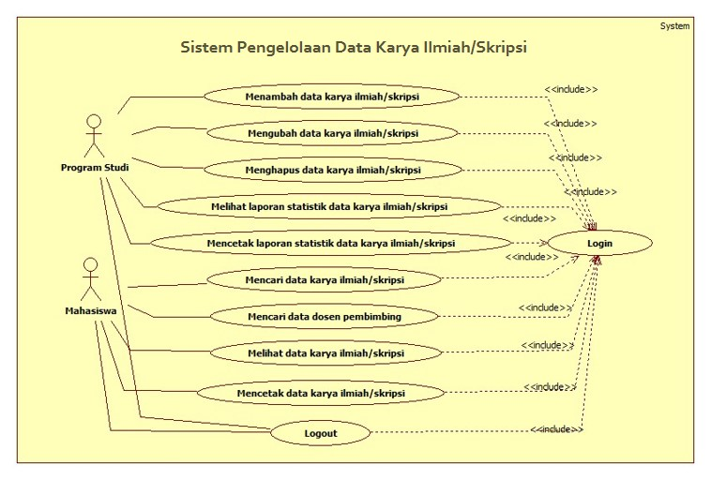

**Gambar 1 Usecase Diagram Sistem Pengelolaan Data Karya Ilmiah/Skripsi**

## Skenario Usecase

* + 1. **Skenario Usecase Login**

|  |  |  |
| --- | --- | --- |
| **Nama Use Case** | **Login** | |
| **Aktor** | Pengguna (Mahasiswa, Program Studi) | |
| **Deskripsi** | Proses verifikasi dan autentifikasi akun pengguna | |
| **Kondisi Awal** | Pengguna belum masuk ke dalam sistem | |
| **Syarat** | Pengguna sudah berada dihalaman login sistem | |
| **Proses** | **Aktor** | **Sistem** |
| 1. Pengguna memasukkan *username* dan *password* |  |
|  | 2. Sistem melakukan verifikasi apakah pengguna telah memasukkan *username* dan *password* dengan benar |
|  | 3. Sistem melakukan autentifikasi terhadap akun pengguna |
|  | 4. Sistem menampilkan status login |
| 5. Pengguna masuk ke halaman utama sistem |  |
| **Deskripsi Proses** | 1. Jika terdapat kesalahan dalam koneksi, maka sistem akan menampilkan pesan error | |
| 2. Jika proses verifikasi *username* dan *password* berhasil maka akan dilanjutkan ke proses berikutnya. Jika verifikasi gagal maka akan muncul pesan tidak bisa melanjutkan ke proses berikutnya. | |
| 3. Jika proses autentifikasi terhadap akun pengguna berhasil makan akan dilanjutkan ke proses berikutnya. Jika autentifikasi gagal maka akan muncul pesan tidak bisa melanjutkan ke proses berikutnya. | |
| **Kondisi Akhir** | Pengguna sudah bisa masuk ke dalam sistem | |

* + 1. **Skenario Usecase Menambah Data Karya Ilmiah/Skripsi**

|  |  |  |
| --- | --- | --- |
| **Nama Use Case** | **Menambah Data Karya Ilmiah/Skripsi** | |
| **Aktor** | Program Studi | |
| **Deskripsi** | Program Studi menambahkan data karya ilmiah/skripsi | |
| **Kondisi Awal** | Program Studi berada pada tampilan data karya ilmiah/sripsi | |
| **Syarat** | Program Studi harus melakukan login terlebih dahulu ke dalam sistem | |
| **Proses** | **Aktor** | **Sistem** |
|  | 1. Sistem menampilkan data karya ilmiah/skripsi |
| 2. Program Studi menambahkan data karya ilmiah/skripsi | 3. Sistem melakukan verifikasi terhadap data karya ilmiah/skripsi yang dimasukkan oleh Program Studi |
|  | 4. Sistem menyimpan data karya ilmiah/skripsi ke dalam *database* dan menampilkan pesan berhasil menambahkan data |
|  | 5. Sistem menampilkan hasil penambahan data karya ilmiah/skripsi |
| **Deskripsi Proses** | 1. Jika terdapat kesalahan dalam koneksi, maka sistem akan menampilkan pesan error | |
| 2. Jika proses verifikasi penambahan data karya ilmiah/skripsi berhasil maka akan dilanjutkan ke proses berikutnya. Jika gagal maka akan menampilkan pesan error tidak bisa melanjutkan ke proses berikutnya | |
| **Kondisi Akhir** | Data karya ilmiah/skripsi berhasil disimpan | |

* + 1. **Skenario Usecase Mengubah Data Karya Ilmiah/Skripsi**

|  |  |  |
| --- | --- | --- |
| **Nama Use Case** | **Mengubah Data Karya Ilmiah/Skripsi** | |
| **Aktor** | Program Studi | |
| **Deskripsi** | Program Studi mengubah data karya ilmiah/skipsi | |
| **Kondisi Awal** | Program Studi berada pada tampilan data karya ilmiah/skripsi | |
| **Syarat** | Program Studi harus melakukan login terlebih dahulu ke dalam sistem | |
| **Proses** | **Aktor** | **Sistem** |
|  | 1. Sistem menampilkan list data karya ilmiah/skripsi |
| 2. Program Studi memilih data karya ilmiah/skripsi yang akan diubah | 3. Sistem menampilkan data karya ilmiah/skripsi yang dipilih oleh Program Studi |
| 4. Program Studi mengubah data karya ilmiah/skripsi | 5. Sistem menampilkan notifikasi perubahan data karya ilmiah/skripsi |
| 6. Program Studi menyetujui notifikasi perubahan data karya ilmiah/skripsi | 7. Sistem melakukan verifikasi terhadap perubahan data karya ilmiah/skripsi |
|  | 8. Sistem mengubah data karya ilmiah/skripsi di dalam *database* dan menampilkan pesan berhasil |
|  | 9. Sistem menampilkan hasil perubahan data karya ilmiah/skripsi |
| **Deskripsi Proses** | 1. Jika terdapat kesalahan dalam koneksi, maka sistem akan menampilkan pesan error | |
| 2. Jika Program Studi menyetujui notifikasi perubahan data karya ilmiah/skripsi maka akan dilanjutkan ke proses berikutnya. Jika Program Studi tidak menyetujui notifikasi maka tidak bisa melanjutkan ke proses berikutnya | |
| 3. Jika proses verifikasi perubahan data karya ilmiah/skripsi berhasil maka akan dilanjutkan ke proses berikutnya. Jika gagal maka sistem akan menampilkan pesan error dan tidak bisa melanjutkan ke proses berikutnya | |
| **Kondisi Akhir** | Data karya ilmiah/skripsi berhasil diubah | |

* + 1. **Skenario Usecase Menghapus Data Karya Ilmiah/Skripsi**

|  |  |  |
| --- | --- | --- |
| **Nama Use Case** | **Menghapus Data Karya Ilmiah/Skripsi** | |
| **Aktor** | Program Studi | |
| **Deskripsi** | Program Studi menghapus data karya ilmiah/skripsi | |
| **Kondisi Awal** | Program Studi berada pada tampilan data karya ilmiah/skripsi | |
| **Syarat** | Program Studi harus melakukan login terlebih dahulu ke dalam sistem | |
| **Proses** | **Aktor** | **Sistem** |
|  | 1. Sistem menampilkan list data karya ilmiah/skripsi |
| 2. Program Studi memilih data karya ilmiah/skripsi yang akan dihapus | 3. Sistem menampilkan notifikasi penghapusan data karya ilmiah/skripsi |
| 4. Program Studi menyetujui notifikasi penghapusan data karya ilmiah/skripsi | 5. Sistem menghapus data karya ilmiah/skripsi di dalam *database* dan menampilkan pesan berhasil |
|  | 6. Sistem menampilkan hasil penghapusan data karya ilmiah/skripsi |
| **Deskripsi Proses** | 1. Jika terdapat kesalahan dalam koneksi, maka sistem akan menampilkan pesan error | |
| 2. Jika Program Studi menyetujui notifikasi penghapusan data karya ilmiah/skripsi maka akan dilanjutkan ke proses berikutnya. Jika Program Studi tidak menyetujui notifikasi maka tidak bisa melanjutkan ke proses berikutnya | |
| **Kondisi Akhir** | Data karya ilmiah/skripsi berhasil dihapus | |

* + 1. **Skenario Usecase Melihat Laporan Statistik**

|  |  |  |
| --- | --- | --- |
| **Nama Use Case** | **Melihat Laporan Statistik** | |
| **Aktor** | Program Studi | |
| **Deskripsi** | Program Studi melihat laporan statistik | |
| **Kondisi Awal** | Program Studi berada pada halaman dashdoard sistem | |
| **Syarat** | Program Studi harus melakukan login terlebih dahulu ke dalam sistem | |
| **Proses** | **Aktor** | **Sistem** |
| 1. Program Studi masuk ke halaman dashboard sistem |  |
| 2. Program Studi memilih menu laporan statistik | 3. Sistem meminta data laporan statistik |
|  | 4. Sistem mengambil data laporan statistik |
|  | 5. Sistem menampilkan data laporan statistik |
| **Deskripsi Proses** | Jika terdapat kesalahan dalam koneksi, maka sistem akan menampilkan pesan error | |
| **Kondisi Akhir** | Program Studi melihat laporan statistik | |

* + 1. **Skenario Usecase Mencetak Laporan Statistik**

|  |  |  |
| --- | --- | --- |
| **Nama Use Case** | **Melihat Laporan Statistik** | |
| **Aktor** | Program Studi | |
| **Deskripsi** | Program Studi mencetak laporan statistik | |
| **Kondisi Awal** | Program Studi berada pada halaman dashdoard sistem | |
| **Syarat** | Program Studi harus melakukan login terlebih dahulu ke dalam sistem | |
| **Proses** | **Aktor** | **Sistem** |
| 1. Program Studi masuk ke halaman dashboard sistem |  |
| 2. Program Studi memilih menu laporan statistik | 3. Sistem meminta data laporan statistik |
|  | 4. Sistem mengambil data laporan statistik |
|  | 5. Sistem menampilkan data laporan statistik |
| 6. Program Studi mencetak laporan statistik | 7. Sistem memproses cetak laporan |
| **Deskripsi Proses** | Jika terdapat kesalahan dalam koneksi, maka sistem akan menampilkan pesan error | |
| **Kondisi Akhir** | Program Studi mencetakt laporan statistik | |

* + 1. **Skenario Usecase Mencari Data Karya Ilmiah/Skripsi**

|  |  |  |
| --- | --- | --- |
| **Nama Use Case** | **Mencetak Data Karya Ilmiah/Skripsi** | |
| **Aktor** | Mahasiswa | |
| **Deskripsi** | Mahasiswa mencari data karya ilmiah/skripsi | |
| **Kondisi Awal** | Mahasiswa berada pada tampilan data karya ilmiah/skripsi | |
| **Syarat** | Mahasiswa harus melakukan login terlebih dahulu ke dalam sistem | |
| **Proses** | **Aktor** | **Sistem** |
| 1. Mahasiswa masuk ke tampilan data karya ilmiah/skripsi |  |
| 2. Mahasiswa memasukkan keyword data karya ilimah/skripsi yang akan dicari | 3. Sistem meminta data karya ilmiah/skripsi |
|  | 4. Sistem mengambil data karya ilmiah/skripsi |
|  | 5. Sistem menampilkan hasil pencarian data karya ilmiah/skripsi |
| **Deskripsi Proses** | Jika terdapat kesalahan dalam koneksi, maka sistem akan menampilkan pesan error | |
| **Kondisi Akhir** | Mahasiswa berhasil mencari data karya ilmiah/skripsi | |

* + 1. **Skenario Usecase Mencari Data Dosen Pembimbing**

|  |  |  |
| --- | --- | --- |
| **Nama Use Case** | **Mencetak Data Dosen Pembimbing** | |
| **Aktor** | Mahasiswa | |
| **Deskripsi** | Mahasiswa mencari data dosen pembimbing | |
| **Kondisi Awal** | Mahasiswa berada pada tampilan data dosen pembimbing | |
| **Syarat** | Mahasiswa harus melakukan login terlebih dahulu ke dalam sistem | |
| **Proses** | **Aktor** | **Sistem** |
| 1. Mahasiswa masuk ke tampilan data karya dosen pembimbing |  |
| 2. Mahasiswa memasikkan keyword data dosen pembimbing yang akan dicari | 3. Sistem meminta data dosen pembimbing |
|  | 4. Sistem mengambil data dosen pembimbing |
|  |  | 5. Sistem menampilkan hasil pencarian data dosen pembimbing |
| **Deskripsi Proses** | 1. Jika terdapat kesalahan dalam koneksi, maka sistem akan menampilkan pesan error | |
| **Kondisi Akhir** | Mahasiswa berhasil mencari data dosen pembimbing | |

* + 1. **Skenario Usecase Melihat Data Karya Ilmiah/Skripsi**

|  |  |  |
| --- | --- | --- |
| **Nama Use Case** | **Melihat Data Karya Ilmiah/Skripsi** | |
| **Aktor** | Mahasiswa | |
| **Deskripsi** | Mahasiswa melihat data karya ilmiah/skripsi | |
| **Kondisi Awal** | Mahasiswa berada pada tampilan data karya ilmiah/skripsi | |
| **Syarat** | Mahasiswa harus melakukan login terlebih dahulu ke dalam sistem | |
| **Proses** | **Aktor** | **Sistem** |
| 1. Mahasiswa masuk ke tampilan data karya ilmiah/skripsi |  |
| 2. Mahasiswa memilih data karya ilimah/skripsi yang akan dilihat | 3. Sistem meminta data karya ilmiah/skripsi |
|  | 4. Sistem mengambil data karya ilmiah/skripsi |
|  | 5. Sistem menampilkan data karya ilmiah/skripsi |
| **Deskripsi Proses** | Jika terdapat kesalahan dalam koneksi, maka sistem akan menampilkan pesan error | |
| **Kondisi Akhir** | Mahasiswa melihat data karya ilmiah/skripsi | |

* + 1. **Skenario Usecase Mencetak Data Karya Ilmiah/Skripsi**

|  |  |  |
| --- | --- | --- |
| **Nama Use Case** | **Mencetak Data Karya Ilmiah/Skripsi** | |
| **Aktor** | Mahasiswa | |
| **Deskripsi** | Mahasiswa mencetak data karya ilmiah/skripsi | |
| **Kondisi Awal** | Mahasiswa berada pada tampilan data karya ilmiah/skripsi | |
| **Syarat** | Mahasiswa harus melakukan login terlebih dahulu ke dalam sistem | |
| **Proses** | **Aktor** | **Sistem** |
| 1. Mahasiswa masuk ke tampilan data karya ilmiah/skripsi |  |
| 2. Mahasiswa memilih data karya ilimah/skripsi yang akan dicetak | 3. Sistem meminta data karya ilmiah/skripsi |
|  | 4. Sistem mengambil data karya ilmiah/skripsi |
|  | 5. Sistem memproses cetak data |
| **Deskripsi Proses** | 1. Jika terdapat kesalahan dalam koneksi, maka sistem akan menampilkan pesan error | |
| **Kondisi Akhir** | Mahasiswa mencetak data karya ilmiah/skripsi | |

* + 1. **Skenario Usecase Logout**

|  |  |  |
| --- | --- | --- |
| **Nama Use Case** | **Logout** | |
| **Aktor** | Pengguna (Mahasiswa, Program Studi) | |
| **Deskripsi** | Proses keluar dari sistem | |
| **Kondisi Awal** | Pengguna berada di dalam sistem | |
| **Syarat** | Pengguna harus melakukan login terlebih dahulu ke dalam sistem | |
| **Proses** | **Aktor** | **Sistem** |
| 1. Pengguna keluar dari sistem |  |
|  | 2. Sistem menampilkan notifikasi keluar dari sistem |
| 3. Pengguna menyetujui notifikasi untuk keluar dari sistem | 4. Sistem menghapus *username* dan *password* pengguna |
| 5. Pengguna berhasil keluar dari sistem |  |
| **Deskripsi Proses** | 1. Jika terdapat kesalahan dalam koneksi, maka sistem akan menampilkan pesan error | |
| 2. Jika pengguna menyetujui notifikasi untuk keluar dari sistem maka akan dilanjutkan ke proses berikutnya. Jika pengguna tidak menyetujui notifikasi maka akan muncul pesan tidak bisa melanjutkan ke proses berikutnya | |
| **Kondisi Akhir** | Pengguna keluar dari sistem | |

## Activity Diagram

* + 1. **Statechart Diagram Mahasiswa**

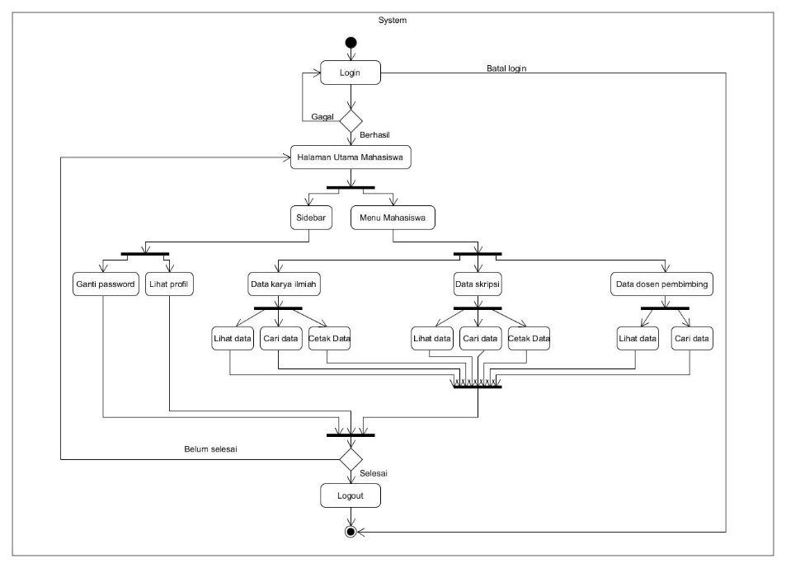

**Gambar 2 Statechart Diagram Mahasiswa**

* + 1. **Statechart Diagram Program Studi**

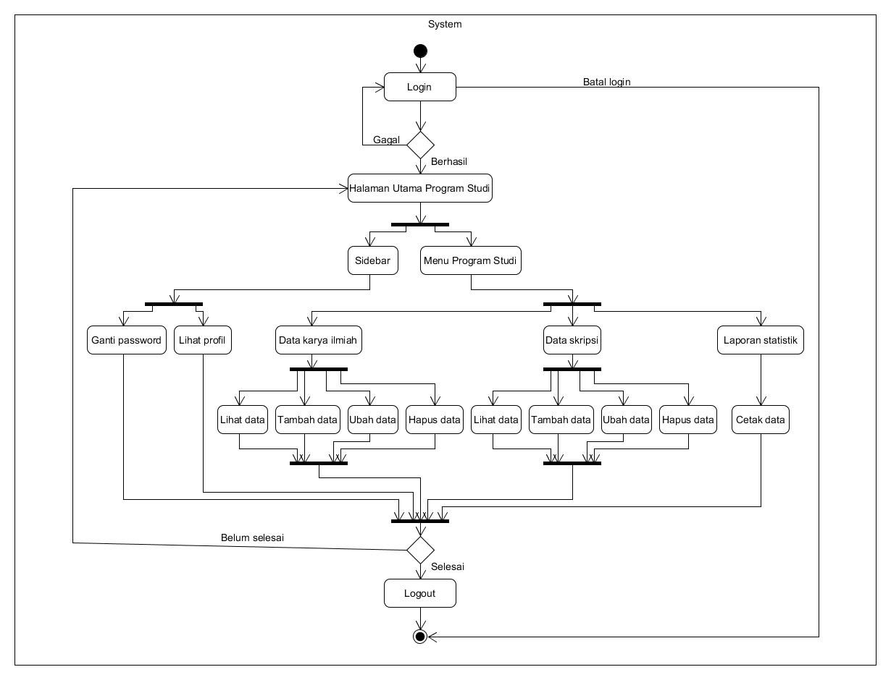

**Gambar 3 Statechart Diagram Program Studi**

* + 1. **Activity Diagram Login**

1. Login Mahasiswa

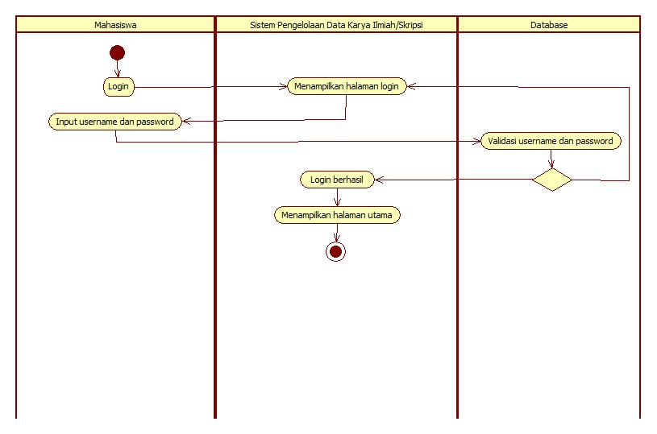

**Gambar 4 Activity Diagram Login Mahasiswa**

1. Login Program Studi

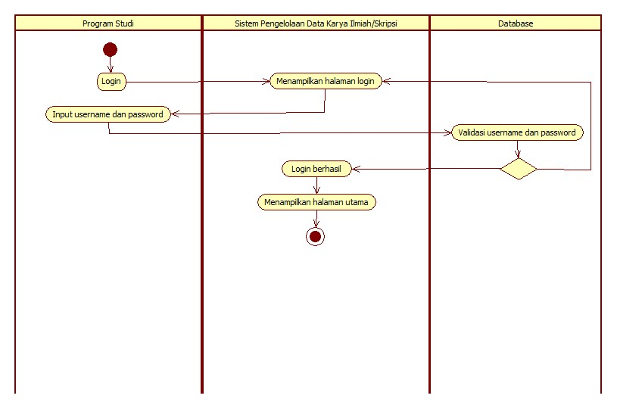

**Gambar 5 Activity Diagram Login Program Studi**

* + 1. **Activity Diagram Menambah Data Karya Ilmiah/Skripsi**

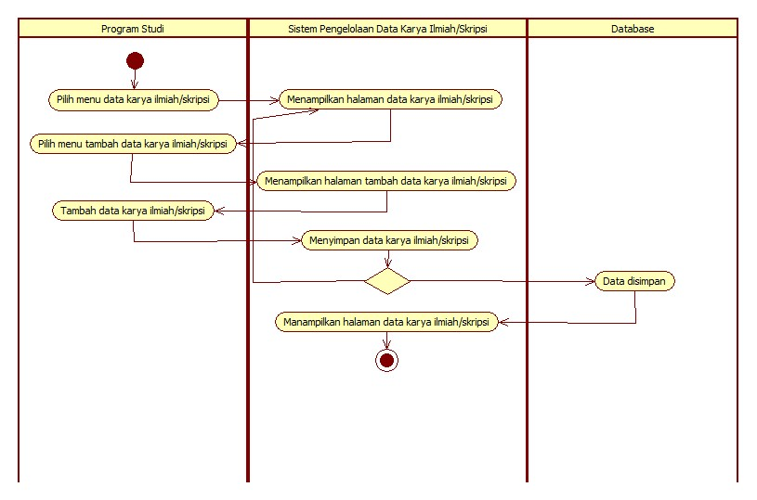

**Gambar 6 Activity Diagram Menambah Data Karya Ilmiah/Skripsi**

* + 1. **Activity Diagram Mengubah Data Karya Ilmiah/Skripsi**

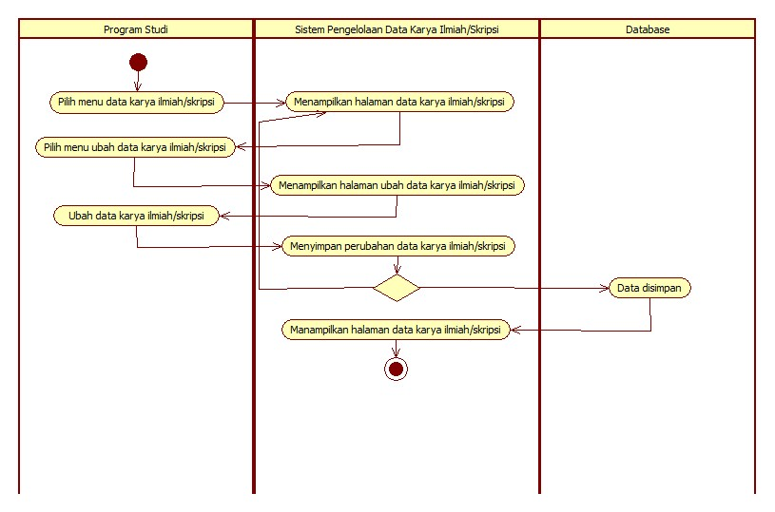

**Gambar 7 Activity Diagram Mengubah Data Karya Ilmiah/Skripsi**

* + 1. **Activity Diagram Menghapus Data Karya Ilmiah/Skripsi**

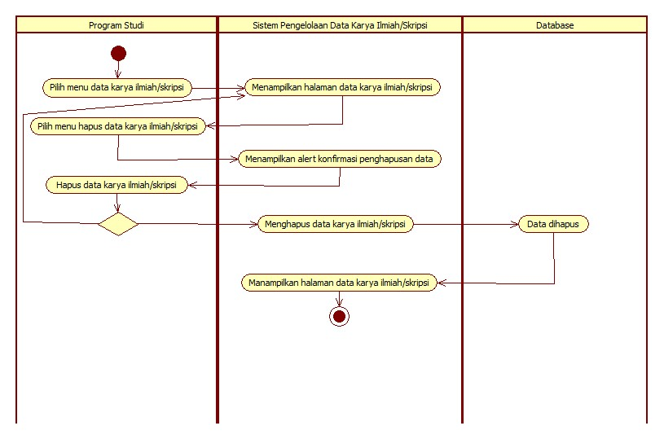

**Gambar 8 Activity Diagram Menghapus Data Karya Ilmiah/Skripsi**

* + 1. **Activity Diagram Melihat Laporan Statistik**

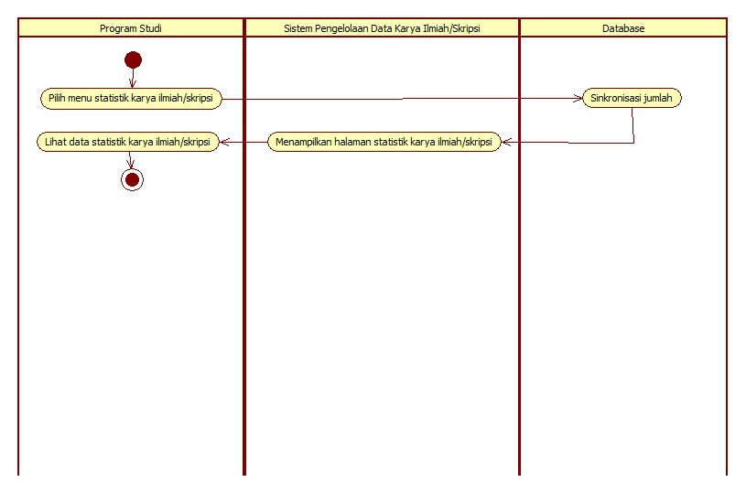

**Gambar 9 Activity Diagram Melihat Laporan Statistik**

* + 1. **Activity Diagram Mecetak Laporan Statistik**

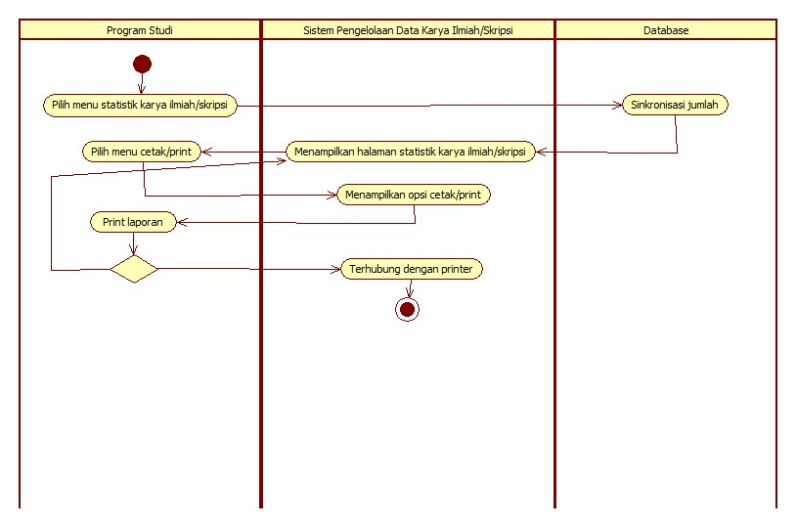

**Gambar 10 Activity Diagram Mencetak Laporan Statistik**

* + 1. **Activity Diagram Melihat Data Karya Ilmiah/Skripsi**

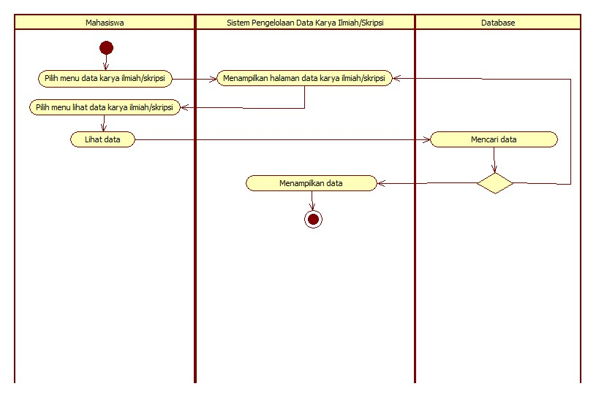  
**Gambar 11 Activity Diagram Melihat Histori Karya Ilmiah/Skripsi**

* + 1. **Activity Diagram Mencari Data**

1. Mencari Data Karya Ilmiah/Skripsi

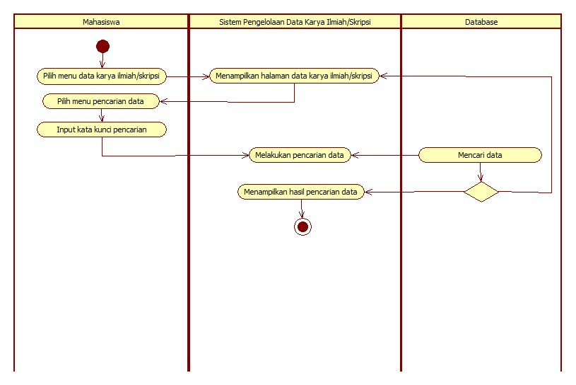

**Gambar 12 Activity Diagram Mencari Data Karya Ilmiah/Skripsi**

1. Mencari Data Dosen Pembimbing

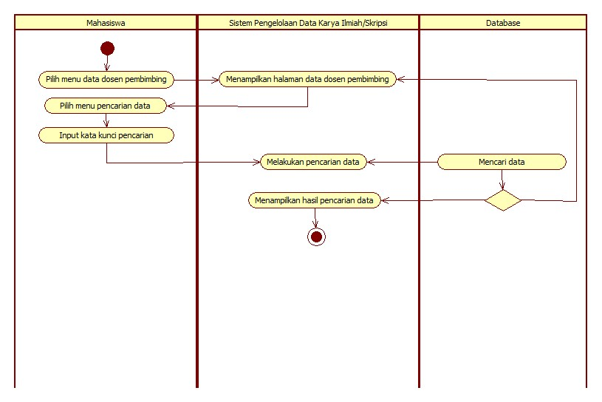

**Gambar 13 Activity Diagram Mencari Data Dosen Pembimbing**

* + 1. **Activity Diagram Mencetak Data Karya Ilmiah**

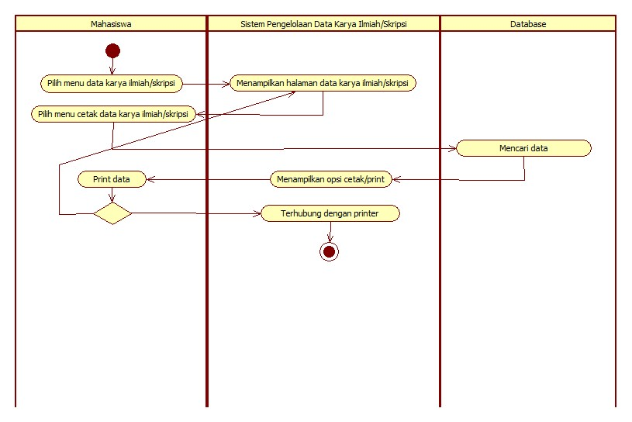

**Gambar 14 Activity Diagram Mencetak Data Karya Ilmiah**

* + 1. **Activity Diagram Logout**

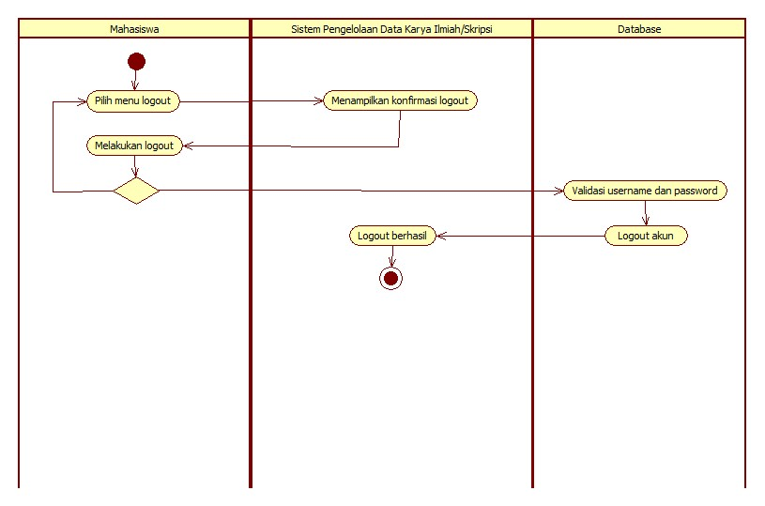

**Gambar 15 Activity Diagram Logout**

## Sequence Diagram

* + 1. **Sequence Diagram Mahasiswa**

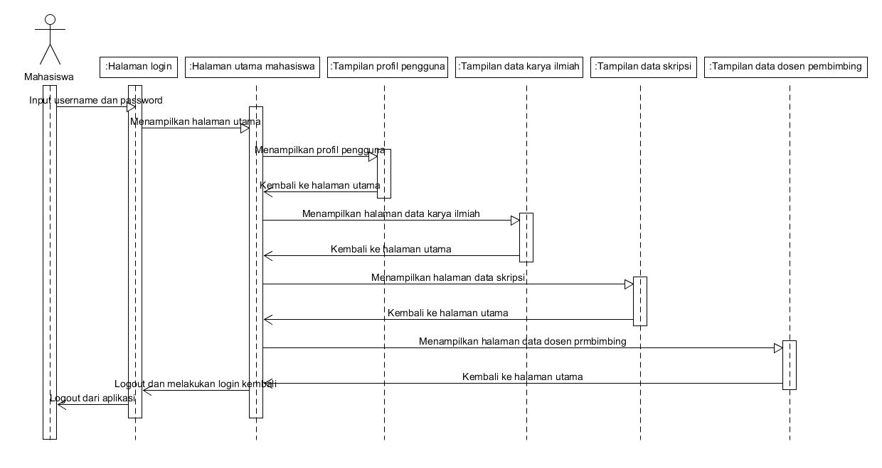

**Gambar 16 Sequence Diagram Mahasiswa**

Gambar 16 menjelaskan *sequence* diagram fungsi apa saja yang dapat dilakukan mahasiswa di dalam sistem. Berdasarkan gambar di atas, mahasiswa dapat melakukan *login,* masuk ke halaman utama, masuk ke halaman profil pengguna, masuk ke halaman data karya ilmiah/skripsi, serta masuk ke halaman data dosen pembimbing.

* + 1. **Sequence Diagram Program Studi**

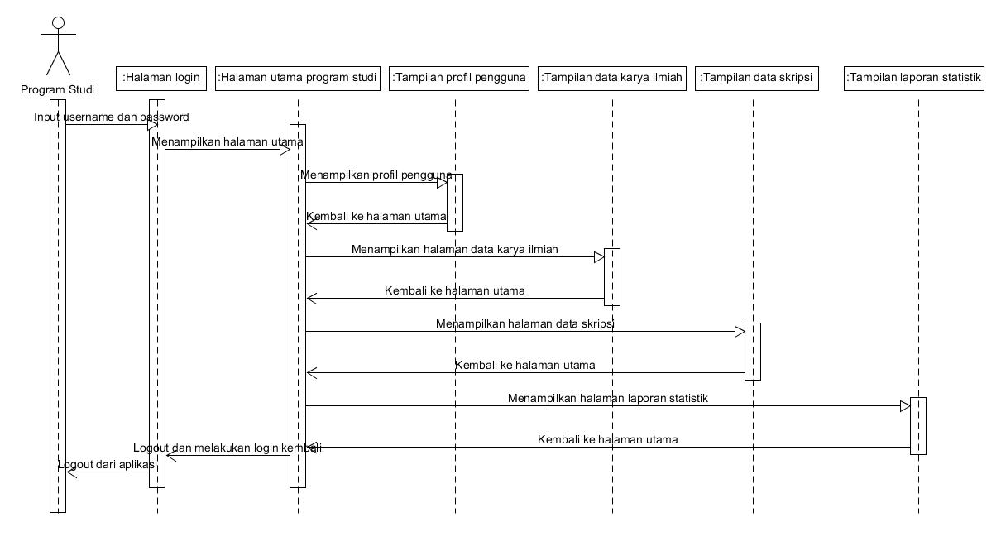

**Gambar 17 Sequence Diagram Program Studi**

Gambar 17 menjelaskan *sequence* diagram fungsi apa saja yang dapat dilakukan program studi di dalam sistem. Berdasarkan gambar di atas, program studi dapat melakukan *login,* masuk ke halaman utama, masuk ke halaman profil pengguna, masuk ke halaman data karya ilmiah/skripsi, serta masuk ke halaman laporan statistik.

* + 1. **Sequence Diagram Login**

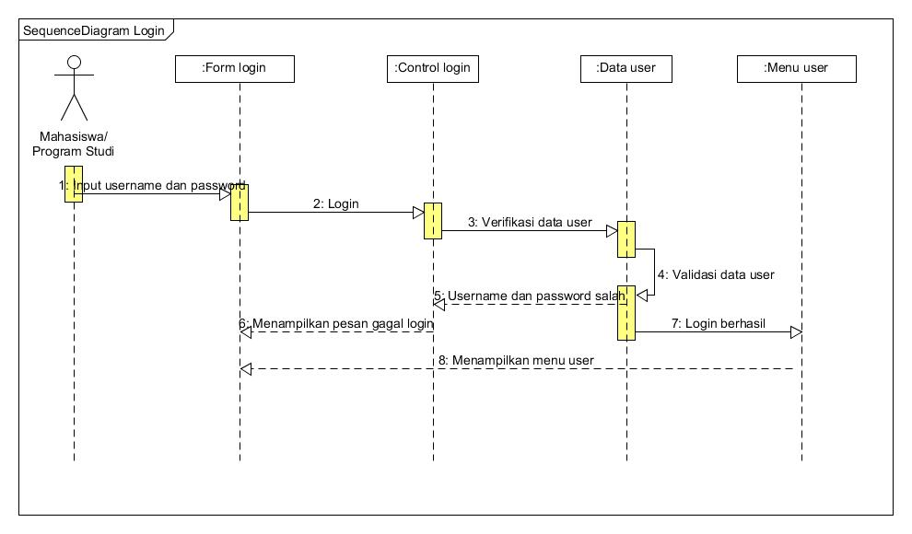

**Gambar 18 Sequence Diagram Login**

Gambar 18 menjelaskan tentang *sequence* diagram *login.* Fungsi ini hanya dapat dilakukan oleh mahasiswa dan juga program studi. Mahasiswa dan program studi dapat melakukan login ke dalam sistem dengan menggunakan *username* dan *password.*

* + 1. **Sequence Diagram Menambah Data Karya Ilmiah/Skripsi**

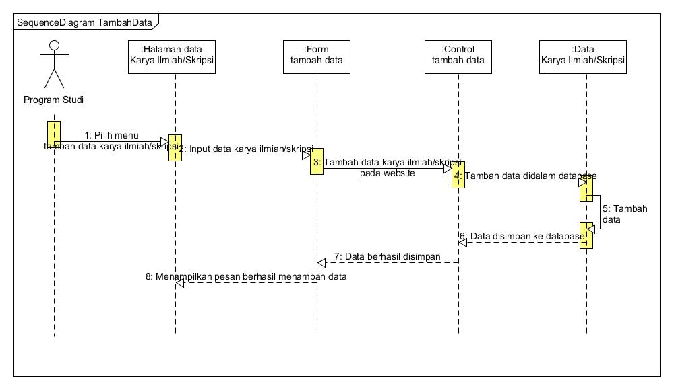

**Gambar 19 Sequence Diagram Menambah Data Karya Ilmiah/Skripsi**

Gambar 19 menjelaskan tentang *sequence* diagram menambah data karya ilmiah/skripsi. Fungsi ini hanya dapat dilakukan oleh program studi. Program studi dapat menambah data karya ilmiah/skripsi baru setelah berhasil melakukan *login.*

* + 1. **Sequence Diagram Mengubah Data Karya Ilmiah/Skripsi**

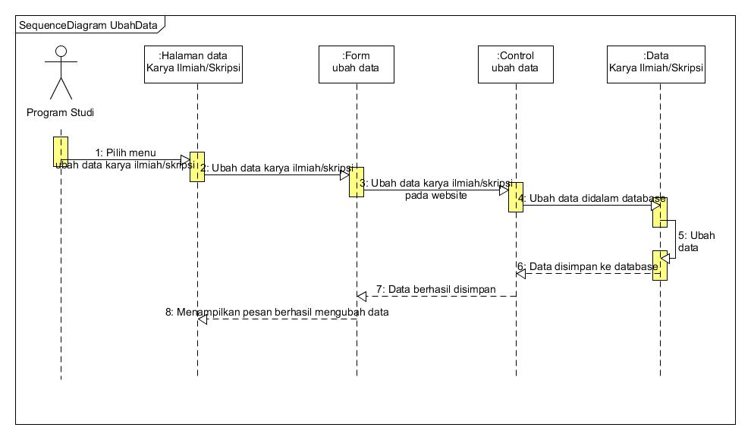

**Gambar 20 Sequence Diagram Mengubah Data Karya Ilmiah/Skripsi**

Gambar 20 menjelaskan tentang *sequence* diagram mengubah data karya ilmiah/skripsi. Fungsi ini hanya dapat dilakukan oleh program studi. Program studi dapat mengubah data karya ilmiah/skripsi setelah berhasil melakukan *login.*

* + 1. **Sequence Diagram Menghapus Data Karya Ilmiah/Skripsi**

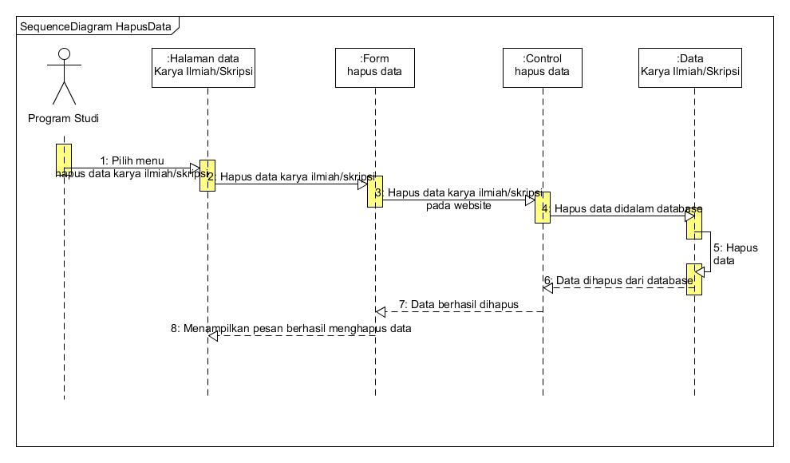

**Gambar 21 Sequence Diagram Menghapus Data Karya Ilmiah/Skripsi**

Gambar 21 menjelaskan tentang *sequence* diagram menghapus data karya ilmiah/skripsi. Fungsi ini hanya dapat dilakukan oleh program studi. Program studi dapat menghapus data karya ilmiah/skripsi setelah berhasil melakukan *login.*

* + 1. **Sequence Diagram Melihat Laporan Statistik**

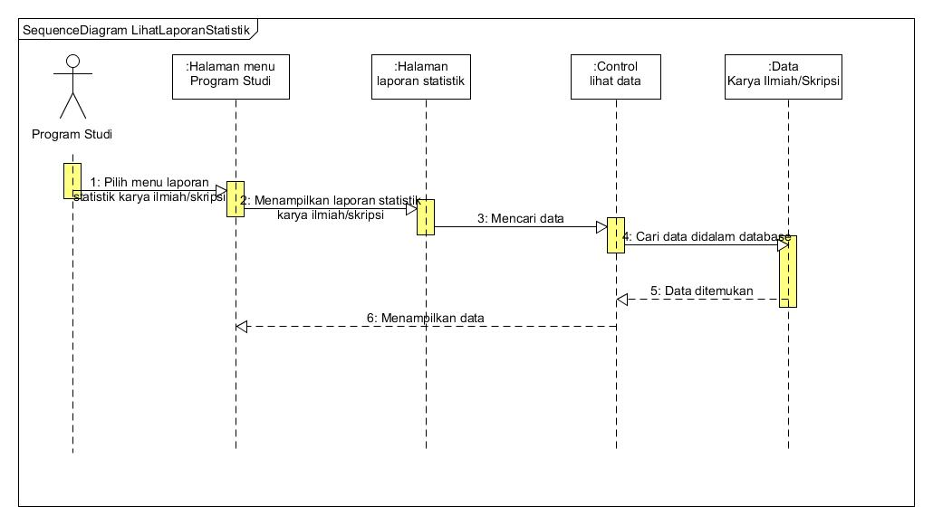

**Gambar 22 Sequence Diagram Melihat Laporan Statistik**

Gambar 22 menjelaskan tentang *sequence* diagram melihat data laporan statistik. Fungsi ini hanya dapat dilakukan oleh program studi. Program studi dapat melihat data laporan statistik setelah berhasil melakukan *login.*

* + 1. **Sequence Diagram Mencetak Laporan Statistik**

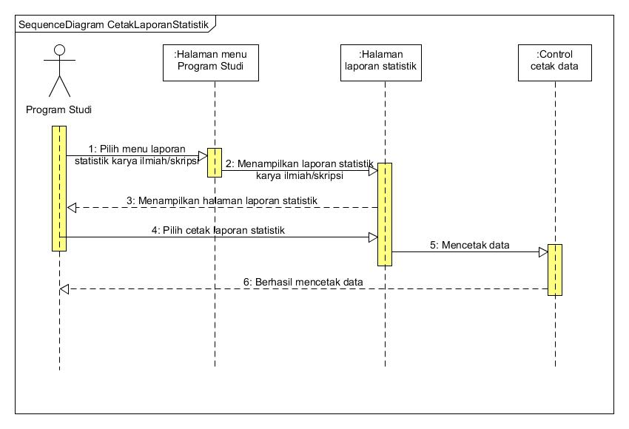

**Gambar 23 Sequence Diagram Mencetak Laporan Statistik**

Gambar 23 menjelaskan tentang *sequence* diagram mencetak data laporan statistik. Fungsi ini hanya dapat dilakukan oleh program studi. Program studi dapat mencetak data laporan statistik setelah berhasil melakukan *login.*

* + 1. **Sequence Diagram Melihat Data Karya Ilmiah/Skripsi**

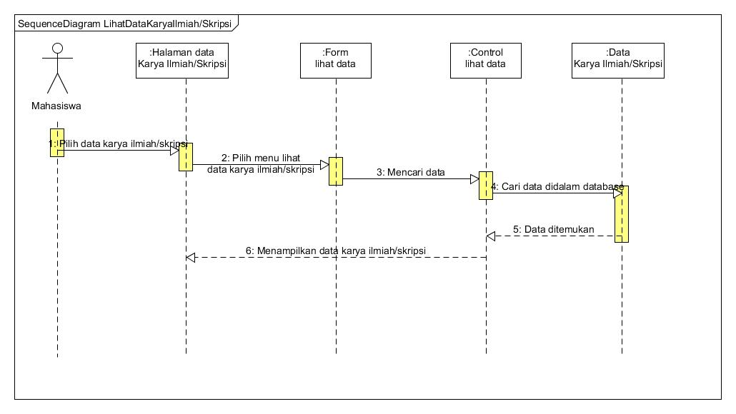

**Gambar 24 Sequence Diagram Melihat Data Karya Ilmiah/Skripsi**

Gambar 24 menjelaskan tentang *sequence* diagram melihat data karya ilmiah/skripsi. Fungsi ini hanya dapat dilakukan oleh mahasiswa. Mahasiswa dapat melihat data karya ilmiah/skripsi setelah berhasil melakukan *login.*

* + 1. **Sequence Diagram Mencari Data**

1. Mencari Data Karya Ilmiah/Skripsi

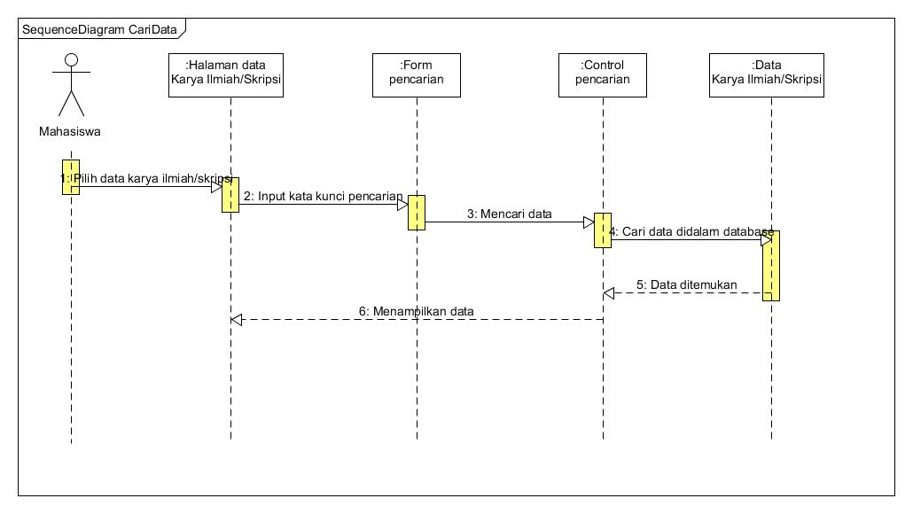

**Gambar 25 Sequence Diagram Mencari Data Karya Ilmiah/Skripsi**

Gambar 25 menjelaskan tentang *sequence* diagram mencari data karya ilmiah/skripsi. Fungsi ini hanya dapat dilakukan oleh mahasiswa. Mahasiswa dapat mencari data karya ilmiah/skripsi setelah berhasil melakukan *login.*

1. Mencari Data Dosen Pembimbing

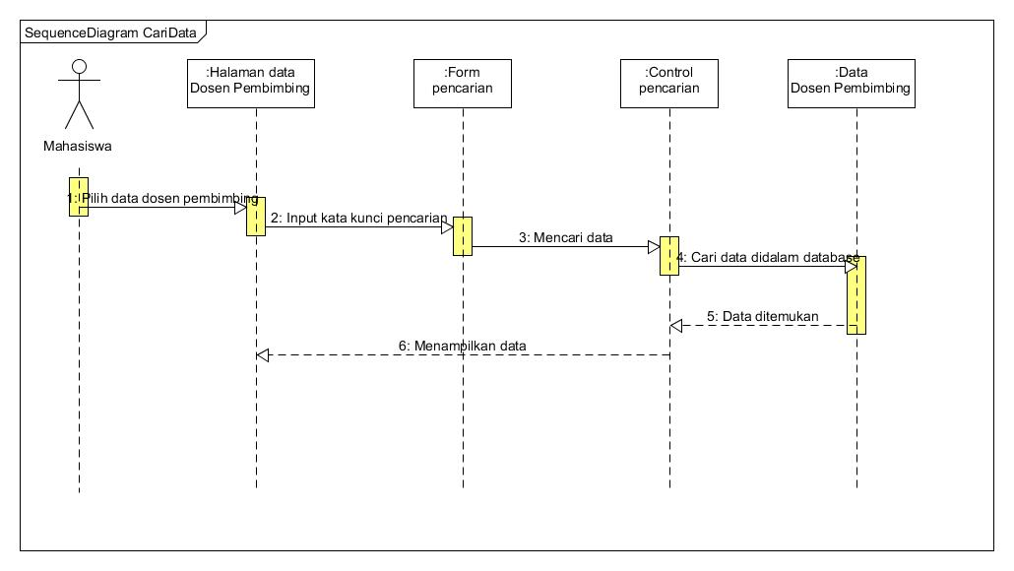

**Gambar 26 Sequence Diagram Mencari Data Dosen Pembimbing**

Gambar 26 menjelaskan tentang *sequence* diagram mencari data dosen pembimbing. Fungsi ini hanya dapat dilakukan oleh mahasiswa. Mahasiswa dapat mencari data dosen pembimbing setelah berhasil melakukan *login.*

* + 1. **Sequence Diagram Mencetak Data Karya Ilmiah**

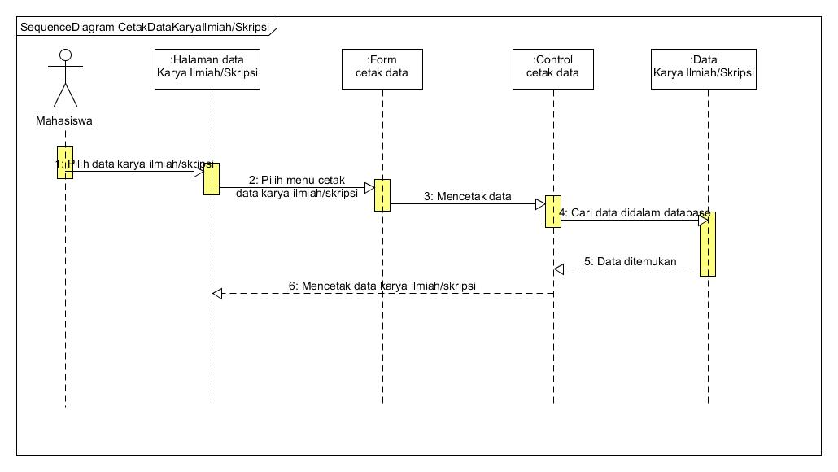

**Gambar 27 Sequence Diagram Mencetak Data Karya Ilmiah/Skripsi**

Gambar 27 menjelaskan tentang *sequence* diagram mencetak data karya ilmiah/skripsi. Fungsi ini hanya dapat dilakukan oleh mahasiswa. Mahasiswa dapat mencetak data karya ilmiah/skripsi setelah berhasil melakukan *login.*

* + 1. **Sequence Diagram Logout**

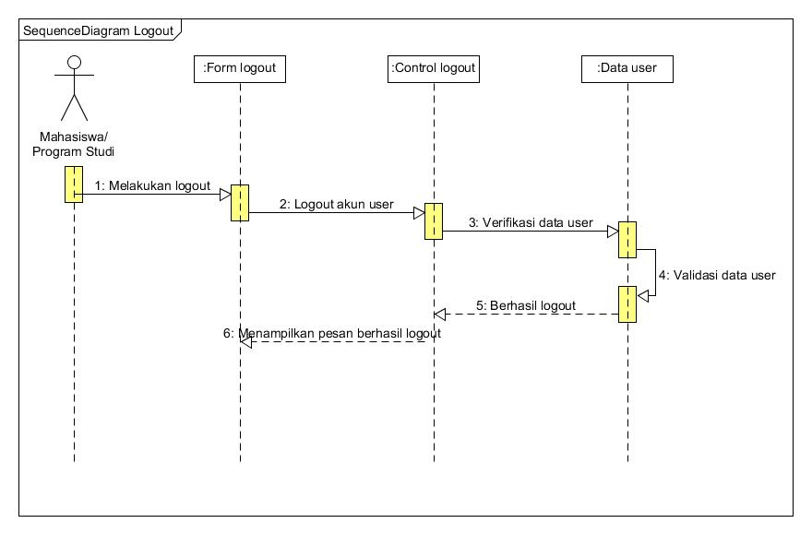

**Gambar 28 Sequence Diagram Logout**

Gambar 28 menjelaskan tentang *sequence* diagram *logout.* Fungsi ini hanya dapat dilakukan oleh mahasiswa dan juga program studi. Mahasiswa dan program studi dapat melakukan *logout* dari sisitem dengan syarat keduanya harus berhasil login terlebih dahulu, selanjutnya sesi *login* akan dihapus.

## Class Diagram

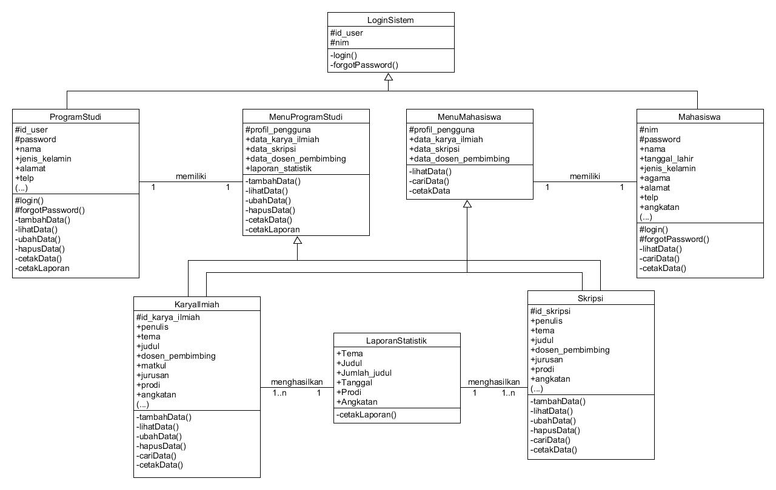

**Gambar 29 Class Diagram Sistem Pengelolaan Data Karya Ilmiah/Skripsi**